<组成原理课程设计说明书>书写要求
(一) 学生课程设计时间:第17周进行
(二)学生课程设计说明书书写内容
1．课程设计目的：掌握计算机功能模块的原理和关系,建立计算机整机概念
2．课程设计设备：TDN-CM计算机组成原理实验系统,排线若干
3．课程设计内容
3.1课程设计原理
本次课程设计实现一个简单的CPU，由此构建一个简单模型计算机。CPU由ALU、微控制器（MC）、通用寄存器（R0），指令寄存器（IR）、程序计数器（PC）和地址寄存器(AR)组成，如图5-1-1所示。
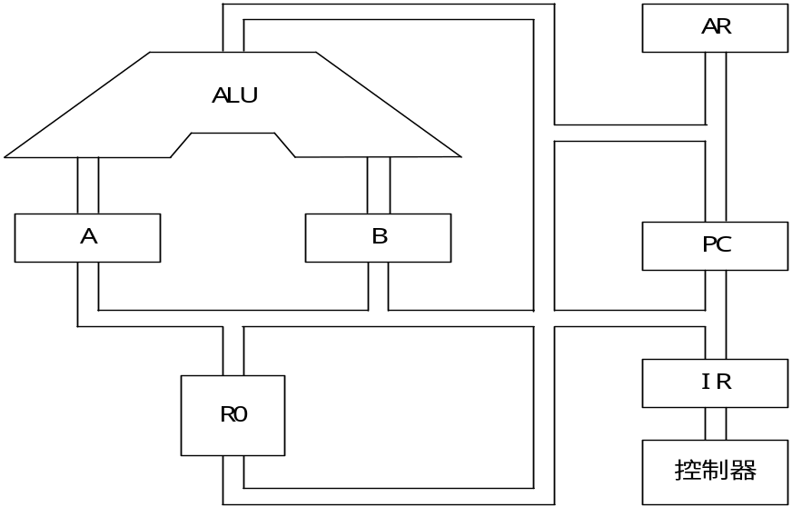
图5-1 简单模型计算机结构
模型机CPU在写入相应的微指令后，就具备执行相应机器指令的功能。在CPU基础上，增加配套的主存和基本的输入输出部件，构成一个简单的模型计算机。
1．课程设计采用五条机器指令:IN,ADD,OUT,JMP,HLT,对应的源程序内容如下:
地 址 内 容 助 记 符 说 明
0000 0000 0010 0000 ； START：IN R₀ 序 号→R₀
0000 0001 0000 0000 ； ADD R₀, R₀ R₀+ R₀ →R₀
0000 0010 0011 0000 ； OUT R₀ R₀→LED
0000 0011 1110 0000 ； JMP START 跳转至00地址
0000 0100 0000 0000 ；
0000 0101 0101 0000 ； HLT 停机
指令码中高4位为操作码，JMP为双字节指令，其余为单字节指令。微控制器实验的指令是手动/联机给出，模型机实验要求CPU自动从存储器读取机器指令并执行。
2. 微指令格式
模型机实验在微控制器实验的基础上，增加了PC、AR和主存，在微指令中应增加相应的控制位，其微指令格式见图5-2。
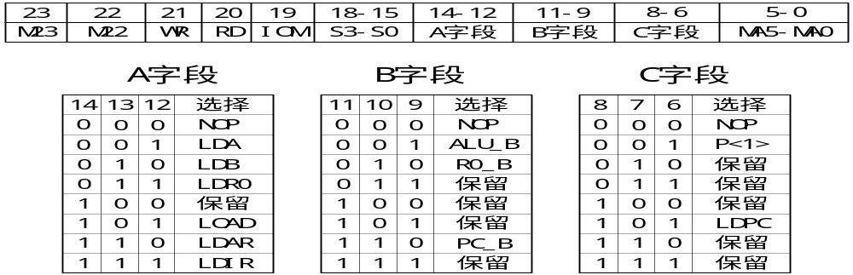
图5-2 微指令格式
3. 数据通路图
根据以上设计要求，相关的数据通路图见图5-3。对应的控制信号控制相关功能部件的操作。从图中可以看出机器指令程序运行的大致过程。
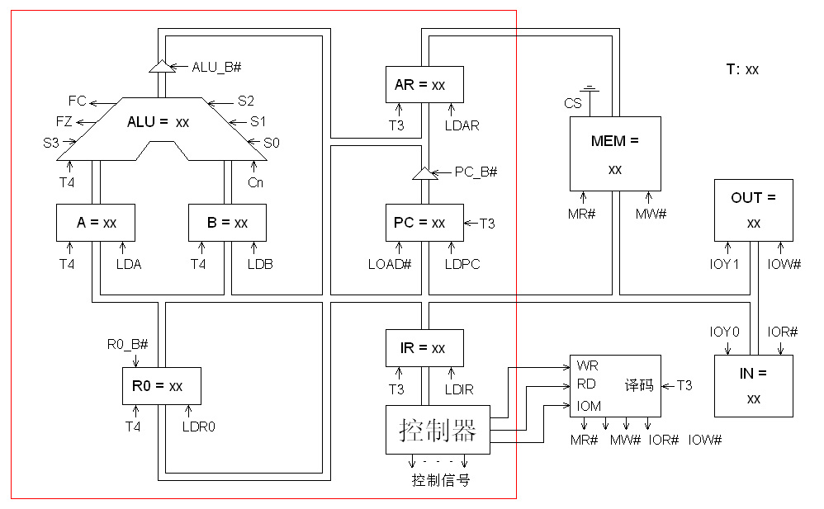
图5-3 模型机数据通路
4．微程序流程图
机器指令译码原理见图5-4所示，相关部件结构原理图分别见图5-5～图5-8所示。模型机系统涉及到的微程序流程图，详见图5-9。当拟定“取指”微指令时，该微指令的判别测试字段为P<1>测试。
由于“取指”微指令是所有微程序都使用的公用微指令，因此P<1>的测试结果出现多路分支。本机使用指令寄存器的高6位（IR7-IR2） 作为测试条件，出现5路分支，占用5个固定微地址，微程序流程图上的单元地址均为16进制编码的地址。
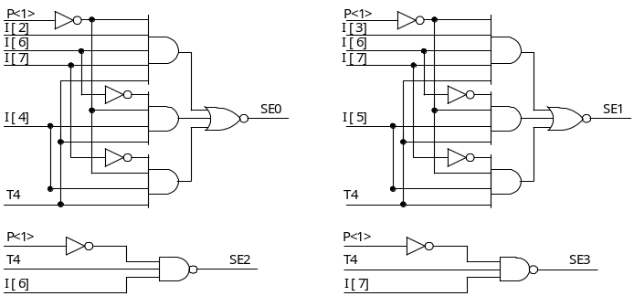
图5-4 指令译码原理图
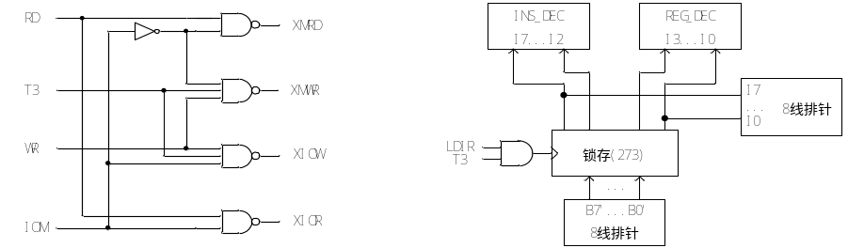
图5-5 读写控制逻辑 图5-6 IR单元原理图
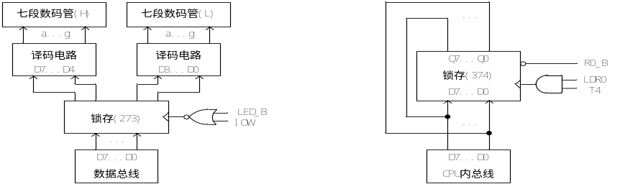
图5-7 OUT单元原理图 图5-8 R0原理图
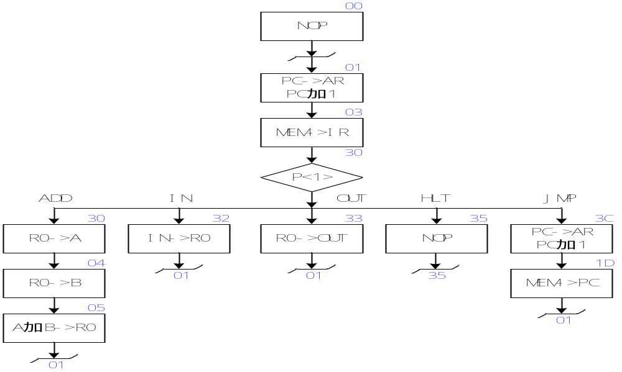
图5-9 微程序流程图
每条机器指令与一段特殊的微程序相对应，该微程序执行完成意味着与之对应的机器指令功能就实现了。
5．微指令二进制微代码表
全部微程序设计完毕，应将每条微指令代码化，按序排列，见表5-1。
表5-1 二进制微代码表
地址 | 十六进制内容 | 高五位 | S₃S₂S₁S₀ | A字段 | B字段 | C字段 | MA₅～MA₀
00H | 00 00 01 | 00000 | 0000 | 000 | 000 | 000 | 000001
01H | 00 6D 43 | 00000 | 0000 | 110 | 110 | 101 | 000011
03H | 10 70 70 | 00010 | 0000 | 111 | 000 | 001 | 110000
04H | 00 24 05 | 00000 | 0000 | 010 | 010 | 000 | 000101
05H | 04 B2 01 | 00000 | 1001 | 011 | 001 | 000 | 000001
1DH | 10 51 41 | 00010 | 0000 | 101 | 000 | 101 | 000001
30H | 00 14 04 | 00000 | 0000 | 001 | 010 | 000 | 000100
32H | 18 30 01 | 00011 | 0000 | 011 | 000 | 000 | 000001
33H | 28 04 01 | 00101 | 0000 | 000 | 010 | 000 | 000001
35H | 00 00 35 | 00000 | 0000 | 000 | 000 | 000 | 110101
3CH | 00 6D 5D | 00000 | 0000 | 110 | 110 | 101 | 011101
6. 机器指令程序
设计一段机器指令程序：从IN单元读入自己的学号，存放于R₀,将R₀和R₀相加，结
果存于R₀,再将R₀的值送到OUT单元显示。机器指令程序如下，地址和内容均为二进制：
地 址 内 容 助 记 符 说 明
0000 0000 0010 0000 ； START：IN R₀ 序 号→R₀
0000 0001 0000 0000 ； ADD R₀, R₀ R₀+ R₀ →R₀
0000 0010 0011 0000 ； OUT R₀ R₀→LED
0000 0011 1110 0000 ； JMP START 跳转至00地址
0000 0100 0000 0000 ；
0000 0101 0101 0000 ； HLT 停机
3.2 实验步骤 (写入课程设计说明书)
1．按图5-10接线
接线前，首先检测多芯排线的状况，确保排线接触良好。
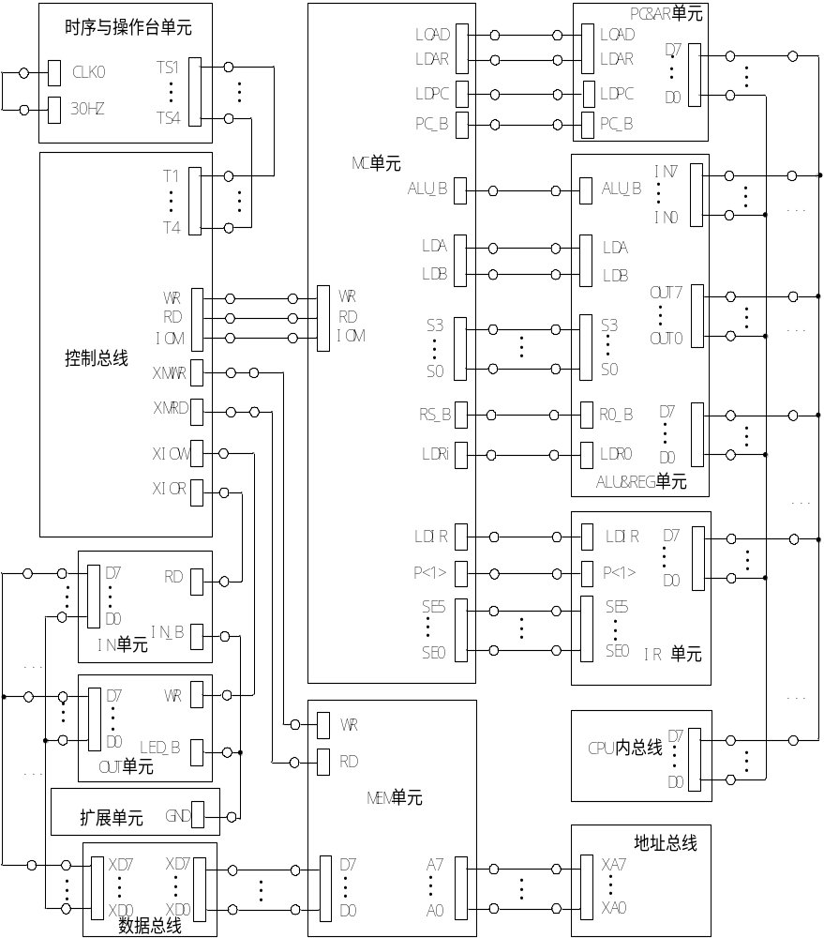
图5-10模型机接线图
2．写入实验程序，并进行校验，可用手动或联机写入。
1）手动写入或校验
⑴手动写入微程序
①将开关KK1置为“停止”，KK3置“编程”，KK4置“控存”，KK5置为“置数”挡；
②使用CON单元的SD05～SD00给出微地址，IN单元给出低8位应写入的数据，连续两次按动开关ST，将IN单元的数据写到该单元的低8位；
③开关KK5置为“加1”挡；
④IN单元给出中8位应写入的数据，连续两次按动开关ST，将IN单元的数据写到该单元的中8位；IN单元给出高8位应写入的数据，连续两次按动开关ST，将IN单元的数据写到该单元的高8位；
⑤重复①、②、③、④四步，将表5-1的微代码写入EEPROM2816芯片
⑵手动校验微程序
①将KK1置为“停止”，KK3置为“校验”，KK4置为“控存”，KK5置为“置数”
②使用CON单元的SD05～SD00给出微地址，连续两次按动开关ST，MC单元的数据指示灯M7～M0显示该单元的低8位；
③将开关KK5置为“加1”挡；
④连续两次按动开关ST，MC单元的数据指示灯M15～M8显示该单元的中8位；MC单元的数据指示灯M23～M16显示该单元的高8位；
⑤重复①、②、③、④四步，完成对微代码的校验。
⑶手动写入机器指令程序
①将KK1置为“停止”，KK3置为“编程”，KK4置为“主存”，KK5置为“置数”
②使用CON单元的SD07～SD00给出地址，IN单元给出该单元应写入的数据，连续两次按动开关ST，将IN单元的数据写到该存储器单元；
③开关KK5置为“加1”挡；
④IN单元给出下一个地址（地址自动加1）应写入的数据，连续两次按动开关ST，将IN单元的数据写到该存储器单元中；然后地址会又加1，只需在IN单元输入后续地址（地址自动加1）应写入的数据，连续两次按动开关ST，即可完成对该单元的写入。
⑤亦可①、②两步，将所有机器指令写入主存芯片中。

⑷手动校验机器指令程序
①将KK1置为“停止”，KK3置为“校验”，KK4置为“主存”，KK5置为“置数”
②使用CON单元的SD07～SD00给出地址，连续两次按动开关ST，CPU内总线的数据指示灯D7～D0显示该单元的数据；
③开关KK5置为“加1”挡；
④连续两次按动开关ST，地址自动加1，CPU内总线的数据指示灯D7～D0显示该单元的数据；此后每两次按动开关ST，地址自动加1，CPU内总线的数据指示灯D7～D0显示该单元的数据，继续进行该操作，直至完成校验。

2）联机写入和校验
联机软件提供了微程序和机器程序下载功能，以代替手动读写微程序和机器程序，但是微程序和机器程序得以指定的格式写入到以TXT为后缀的文件中，微程序和机器程序的格式如下：
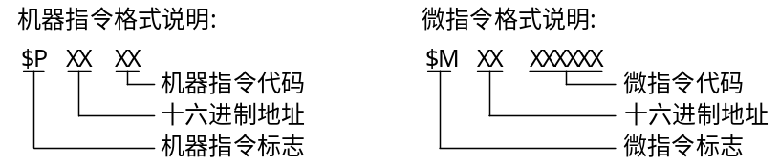
实验程序如下，程序中分号‘；’为注释符，分号后面的内容在下载时将被忽略掉：

; //*************************************** //
; // //
; // CPU与简单模型机实验指令文件 //
; // //
; // By TangDu CO.,LTD //
; // //
; //*************************************** //

; //****** Start Of Main Memory Data ****** //
$P 00 20 ; START: IN R0 从IN单元读入数据送R0
$P 01 00 ; ADD R0,R0 R0和自身相加，结果送R0
$P 02 30 ; OUT R0 R0的值送OUT单元显示
$P 03 E0 ; JMP START 跳转至00H地址
$P 04 00 ;
$P 05 50 ; HLT 停机
; //******* End Of Main Memory Data ******* //

; //**** Start Of MicroController Data **** //
$M 00 000001 ; NOP
$M 01 006D43 ; PC->AR,PC加1
$M 03 107070 ; MEM->IR, P<1>
$M 04 002405 ; R0->B
$M 05 04B201 ; A加B->R0
$M 1D 105141 ; MEM->PC
$M 30 001404 ; R0->A
$M 32 183001 ; IN->R0
$M 33 280401 ; R0->OUT
$M 35 000035 ; NOP
$M 3C 006D5D ; PC->AR,PC加1
; //** End Of MicroController Data **//
选择联机软件的“[转储]—[装载]”功能，在打开文件对话框中选择相关文件，软件自动将机器指令程序和微程序写入指定单元。
选择联机软件的“[转储]—[刷新指令区]”功能，可以读出下位机所有的机器指令和微指令，并在指令区显示。对照文件检查微程序和机器指令程序是否正确。

3．运行程序
⑴本机运行
将开关KK1、KK3置为“运行”档，按动CON单元的总清开关CLR，将使PC、AR和微程序地址为00H，程序可以从头开始运行，暂存器A，B，指令寄存器IR和OUT单元也会被清零。
将KK2置为“单步”档，每按动一次ST按钮，即可单步运行一条微指令，对照微程序流程图，观察微地址显示灯是否和流程一致。每运行完一条微指令，观察一次CPU内总线和地址总线，对照数据通路图，分析总线上的数据是否正确；结果正确后请截取屏幕并保留屏幕文件，作为结果放到课程设计报告中。
当模型机执行完JMP指令后，检查OUT单元显示的数据是否为OUT单元值的2倍；按下CON单元的总清开关CLR，将IN单元的数据改变为学号的2倍，再次执行机器指令程序，从OUT单元显示的数据判断程序执行是否正确，结果正确后请再次截取屏幕并保留屏幕文件，作为结果放到课程设计报告中，方便比较结果。
⑵联机运行
将KK1、KK3置为“运行”档，进入软件界面，选择菜单命令“[实验]—[简单模型机]”，打开简单模型机数据通路图。
按动CON单元的总清开关CLR，然后通过软件运行程序，选择相应的功能命令，即可联机运行、监控、调试程序，当模型机执行完JMP指令后，检查OUT单元显示的数据是否为OUT单元值的2倍。在数据通路图和微程序流中观测指令的执行过程，并观察软件中地址总线、数据总线以及微指令显示和下位机是否一致。

4．课程设计总结
⑴ 给出每条机器指令的微程序: IN, ADD, OUT, JMP, HLT
IN : 01H—03H—32H
(01H: 00 6D 43H
03H: 10 70 70H
32H: 18 30 01H
)
ADD: 01H—03H—30H—04H—05H
JMP: 01H—03H—3CH—1DH
OUT: 01H—03H—33H
HLT: 01H—03H—35H

⑵ 总结课程设计心得、经验教训及注意事项(400字)
①
②
③
④
5. 课程设计说明书书写要求
①主题明确，内容详实，文字简练
②课程设计说明书要求电脑打印
③禁止抄袭。一旦发现相同课程设计报告，抄袭者与被抄袭者课程设计成绩均取消。
6.指导老师 田小华 联系电话：18062154233
电子邮件:2589224329@qq.com
7.课程设计说明书统一书写格式
设计题目
正文题序层次是文章结构的框架。章条序码统一用阿拉伯数字表示，题序层次可以分为若干级，各级号码之间加一小圆点，末尾一级码的后面不加小圆点，层次分级一般不超过4级为宜，示例如下：
第一级（章） | 1 | 2 | 3 | …
第二级（条） | 1.1 1.2… | 2.1  2.2… | 3.1  3.2… | …
第三级（条） | 1.1.1 1.1.2… | 2.1.1 2.1.2… | 3.1.1 3.1.2…… | …
第四级（条） | 1.1.1.1 1.1.1.2… | 2.1.1.1 2.1.1.2… | …… | …

╳ ╳ ╳ ╳ ╳ ╳ ╳ ╳ ╳ ╳ ╳ ╳ ╳ ╳ ╳ ╳ ╳ ╳ ╳ ╳
╳ ╳ ╳ ╳ ╳ ╳ ╳ ╳ ╳ ╳ ╳ ╳ ╳ ╳ ╳ ╳ ╳ ╳ ╳ ╳
╳ ╳ ╳ ╳ ╳ ╳ ╳ ╳ ╳ ╳ ╳ ╳ ╳ ╳ ╳ ╳ ╳ ╳ ╳ ╳
╳ ╳ ╳ ╳ ╳ ╳ ╳ ╳ ╳ ╳ ╳ ╳ ╳ ╳ ╳ ╳ ╳ ╳ ╳ ╳
╳ ╳ ╳ ╳ ╳ ╳ ╳ ╳ ╳ ╳ ╳ ╳ ╳ ╳ ╳ ╳ ╳ ╳ ╳ ╳
╳ ╳ ╳ ╳ ╳ ╳ ╳ ╳ ╳ ╳ ╳ ╳ ╳ ╳ ╳ ╳ ╳ ╳ ╳ ╳
╳ ╳ ╳ ╳ ╳ ╳ ╳ ╳ ╳ ╳ ╳ ╳ ╳ ╳ ╳ ╳ ╳ ╳ ╳ ╳

课程设计评分标准
成绩评定采用优秀、良好、中等、及格、不及格五级记分，考核标准是：
[优秀]：按期圆满完成课程设计指导书中规定的任务；能熟练地综合运用所学理
论和专业知识；计算、分析、实验正确、严谨，结论合理；独立工作能力较强，
科学作风严谨。设计的内容有一些独到之处，水平较高。设计说明书条理清楚，
论述充分，符合技术用语要求，符号统一，编号齐全，书写工整。
[良好]：按期较圆满完成课程设计指导书中规定的任务；能较好地运用所学理论
和专业知识，计算、分析、实验正确，结论合理；有一定的独立工作能力，科学
作风好。设计的内容有一定的水平。
设计报告书条理清楚，论述正确，符合技术用语要求，符号统一，编号齐全，
书写工整。
[中等]:按期完成课程设计指导书中规定的任务；运用所学理论和专业知识基本
正确；但在非主要内容上有欠缺和不足；计算、分析、实验基本正确；有一定的
独立工作能力。设计的内容水平一般。
课程设计报告书条理较清楚，论述基本正确，基本符合技术用语要求，书写欠工整。
[及格]:在指导教师的具体帮助下，能按期基本完成任务；独立工作能力较差且
有一些小的疏忽和遗漏：在运用理论和专业知识中．没有大的原则性错误；计算、
分析、实验基本正确。所设计的内容基本符合要求。
课程设计报告书叙述不够恰当和清晰；工作不够认真，个别错误明显。
[不及格]:课程设计指导书规定任务未按期完成，或基本概念和基本技能未掌握；
在运用理论和专业知识中出现不应有的原则错误；分析、实验等工作中表现为独
立工作能力差。设计的内容未达到最低要求。
课程设计报告条理不清，工作态度不端正。
如果发现相同课程设计报告，抄袭者与被抄袭者课程设计成绩均按不及格处理。

封面（去掉形成报告）
武汉理工大学

课 程 设 计

课程名称 计算机组成原理

设计题目 模型机设计与实现

班 级 软件工程 ABC
学 号
姓 名_________________
指导教师 田 小 华
日 期 2017年6月9日

课程设计任务书

学生姓名： ABC 专业班级： 软件工程14级
指导教师： 田小华 工作单位： 计算机学院
题 目: 基本模型机
初始条件：

1.完成<<计算机组成原理>>课程教学与实验
2.TD-CMA计算机组成原理教学实验系统

要求完成的主要任务: （包括课程设计工作量及其技术要求，以及说明书撰写等具体要求）
1.掌握复杂指令系统计算机的微控制器功能与结构特点
2.熟悉TD-CMA教学实验系统的微指令格式
3.设计五条机器指令,并编写对应的微程序
4.在TDN-CMA教学实验系统中调试机器指令程序,确认运行结果
5.建立复杂指令系统计算机的整机概念模型
时间安排：
1.第16周周五(6月9日)晚上16:00～17:40：
软件15级全体同学集中讲解课程设计原理与方法
2.第17周周一～五(6月12～16日):
分班实验,调试机器指令程序，撰写课程设计报告

指导教师签名： 田小华 2017年 6 月 9 日

系主任（或责任教师）签名： 2017 年 6 月 9 日
本科生课程设计成绩评定表
班级： 姓名： 学号：
序号 | 评分项目 | 满分 | 实得分
1 | 学习态度认真、遵守纪律 | 10
2 | 设计分析合理性 | 10
3 | 设计方案正确性、可行性、创造性 | 20
4 | 设计结果正确性 | 40
5 | 设计报告的规范性 | 10
6 | 设计验收 | 10
 |  | 总得分/等级
评语：

注：最终成绩以五级分制记。优（90-100分）、良（80-89分）、中（70-79分）、
及格（60-69分）、60分以下为不及格

指导教师签名：田小华
2017 年6月19日

